# Datenfelder

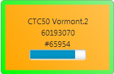

Name

Auftragsnummer

aktuelle Stückzahl oder

Datum der nächsten Wartung

Wartungsintervall bis zur nächsten Wartung in Prozent

# Wartungsanzeige

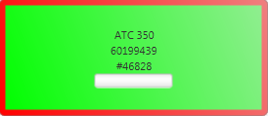

An der Anlage ist keine Wartung fällig

In einer Station ist eine Wartung fällig

# Farben

|  |  |  |
| --- | --- | --- |
| Grün | in Ordnung | Keine Wartung fällig |
| Gelb | Warnung | Wartung ist bald fällig |
| Orange | Warnung | Wartung ist fällig |
| Rot | Fehler | Wartung ist überfällig (nur bei Kalenderwartung) |